第2节 电磁波的海洋 精品练习题
一、选择题
1.电磁波是一个大家族，图是它们的家族谱。对电磁波的认识，下列说法错误的是（ ）
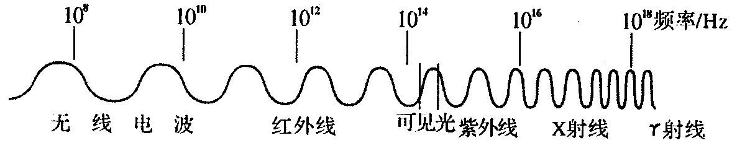
A．可见光也是一种电磁波 B．红外线比紫外线的频率低
C．真空中不同电磁波的传播速度不同 D．电磁波的频率越高，波长越短
2.如图所示为我国“北斗卫星导航系统”示意图。截止目前，中国已成功发射4颗北斗导航试验卫星和16颗北斗导航卫星，北导系统区域组网顺利实现，可以向亚太地区提供连续无源定位、导航、授时等试运行服务。该系统在传递信息过程中主要依靠（ ）
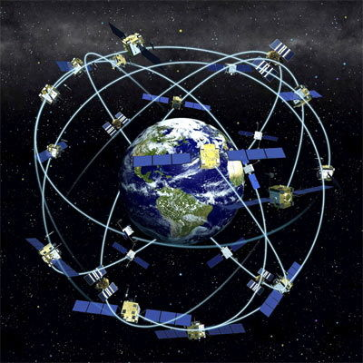
A．电磁波 B．超声波 C．次声波 D．光导纤维
3.部分省市已在大客车、旅游车和危险品运输车辆上安装了我国自行研制的北斗导航系统的车载终端。如图所示，北斗卫星导航系统在实现定位、导航和授时服务时，主要是利用（ ）
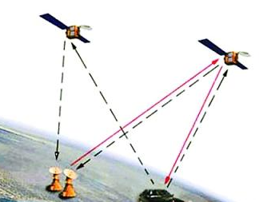
A．电磁波 B．超声波 C．次声波 D．光导纤维
二、填空题
4.在地球上，驾驶员利用“倒车雷达”来判断车与物体间的距离，利用了声可以传播 . 在月球上，表面为真空，真空不能传声，宇航员不能直接交流而要靠电磁波互相联系，其中的道理是
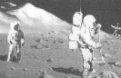
5.1月3日，“嫦娥四号”探测器在月球背面成功着陆，并通过中继星传回世界首张月球背面图片。着陆前，探测器在距离月面l5km处启动反向推进器，速度逐步从1.7km/s降为0， 在距月面100m处悬停。这里的17km/s是以_________为参照物。悬停时，反向推进器对探测器作用力______（大于/等于/小于）月球对探测器的引力。中继星利用_______传递信息。6.2019年1月3日，嫦娥四号探测器在月球背面成功着陆，并通过“鹊桥”中继星传回了世界上第一张近距离拍摄的月背景影像图，传输过程中利用了________；嫦娥四号的巡视器——玉兔二号质量为135g，与月球表面的接触面积约为0.8m²，玉兔二号对月球表面的压强为________Pa，（g取10N/kg，物体在月球上的重力为地球上的1/6）；玉兔二号移动很慢，速度约为250m/h，累计在月球表面行驶了120m，用时约为________h。
7.利用激光测量地月距离，是20世纪60年代后发展起来的一门新技术。从地面向月球发射一束脉冲激光，激光被安装在月面上的角反射器反射回来，地面上的计时器把激光往返地月的时间记录下来，这样就可以计算出地月距离。激光是一种 波，它在真空和空气中的光速均按3.0×10⁸m/s计算，若计时器记录的时间为2.56s，则地月距离约为 m。
三、简答题
8.阅读短文，回答问题。
电磁辐射危害人体的机理
电磁辐射危害人体的机理主要是热效应、非热效应和累积效应等．
（1）热效应：人体70％以上是水，水分子受到电磁波辐射后相互摩擦，引起机体升温，从而影响到体内器官的正常工作．
（2）非热效应：人体的器官和组织都存在微弱的电磁场，它们是稳定和有序的，一旦受到外界电磁场的干扰，处于平衡状态的微弱电磁场即将遭到破坏，人体也会遭受损伤．
（3）累积效应：热效应和非热效应作用于人体后，对人体的伤害尚未来得及自我修复之前（通常所说的人体承受力——内抗力），再次受到电磁波辐射的话，其伤害程度就会发生累积，久之会成为永久性病态，危及生命．对于长期接触电磁波辐射的群体，即使功率很小，频率很低，也可能会诱发想不到的病变，应引起警惕．
请回答：
①电磁辐射对我们人体有什么危害？
②你觉得在我们日常生活中哪些时候我们可能受到了电磁辐射？为了减小电磁辐射的危害我们应当注意些什么问题？
第2节 电磁波的海洋精品练习题参考答案
一、选择题
1.答案：C 2.答案：A 3.答案：A
二、填空题
4.答案：信息；电磁波在真空中的传播速度为3×10⁸m/s
5.答案： (1)月面 (2) 等于 (3)电磁波
6.答案： (1) 电磁波 (2) 0.28 (3) 0.48
7.答案：电磁 3.84×10⁸
三、简答题
8.答案： ①使人体体温异常升高，体内微弱电磁场遭到破坏,甚至诱发病变.
②接打手机、操作电脑、使用微波炉等等；尽可能远离或人体或缩短使用时间.

